深 圳 大 学 实 验 报 告

课程名称： 信号与系统

实验项目名称： 信号的卷积实验

学院： 电子与信息工程学院

专业： 通信工程

指导教师： 张力

报告人： 王俊彬 学号：2020282017 班级： 通信04

实验时间： 2022年3月30日

实验报告提交时间： 2022年6年19日

教务部制
实验目的与要求：
- 总共要记录十二种（三种信号，每种信号两种周期、幅度参数，两种时常数，3x2x2=12）信号波形；
- 对比分析对于同一种输入信号，它的周期或频率改变时，输出信号波形发生了什么样的变化；（共计三组，每组两种不同信号参数，只取一种系统时常数）
- 对比分析对于同一输入信号，系统的时常数变化时，输出信号波形发生了什么样的变化；（共计三组，每组两种系统时常数，每种信号只取一组周期/频率、幅度参数）
- 通过理论计算输出信号的波形（用卷积求出不同输入信号对应的输出信号），回答上述六组对比分析的结论是否与理论计算结果一致

实验过程及内容：
- 启动Matlab，运行simulink命令，在Simulink中打开RC电路模型文件。方法是，从simulink的“File”菜单中选择“Open”命令，选择“lccde2.mdl”文件并打开。
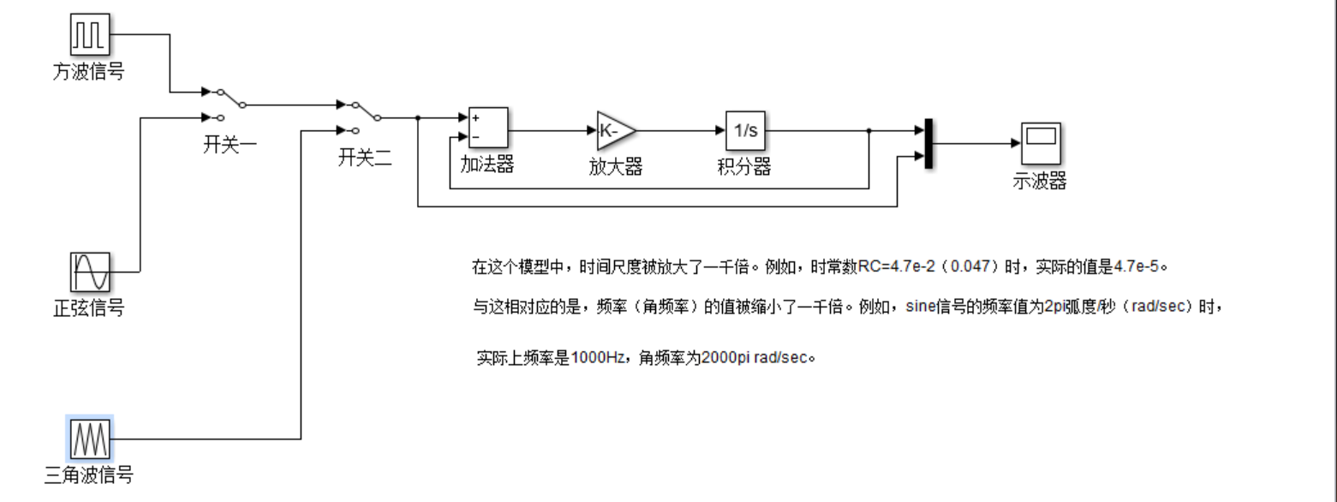
- 双击“放大器”模块，将其增益（Gain）设置为1/(4.7e-2)，即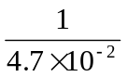。对应的时间常数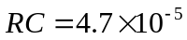（为了仿真方便，仿真模型中时间值被放大了一千倍，所以仿真模型中设置的是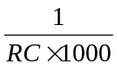）。
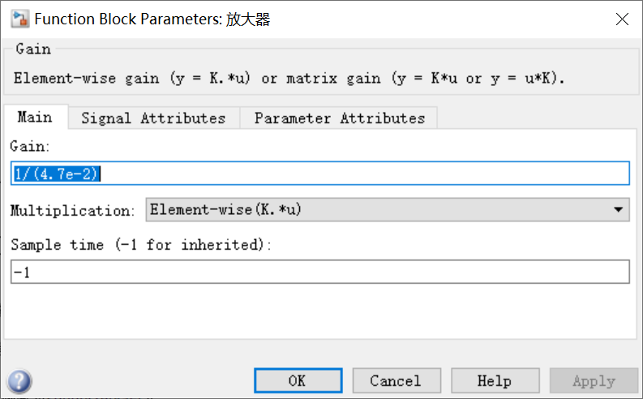
- 选择信号源为方波信号。可以双击“开关一”、“开关二”两个模块来改变这两个开关的状态，从而选择不同的信号源。实验中用到了三种信号源：方波、正弦波和三角波。分别双击这三个信号源模块，可以看到它们的参数。由于仿真模型中时间放大了1000倍，
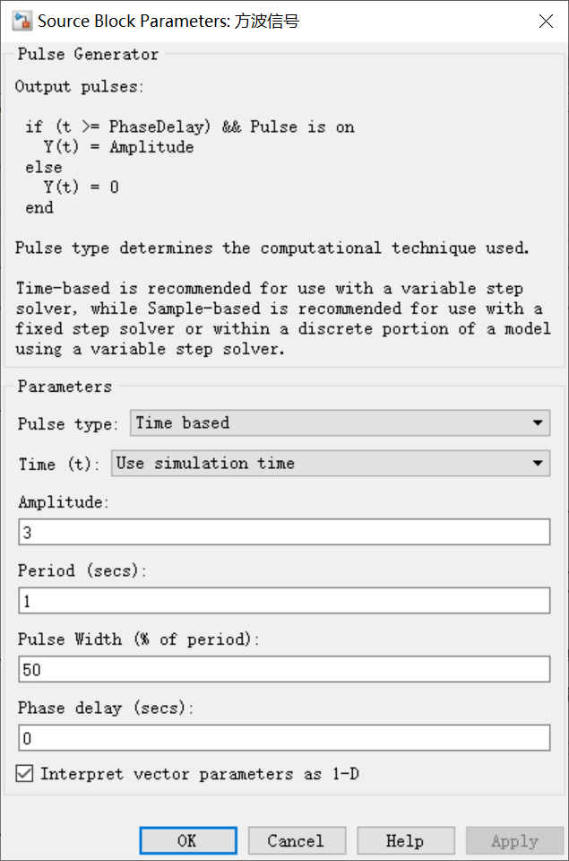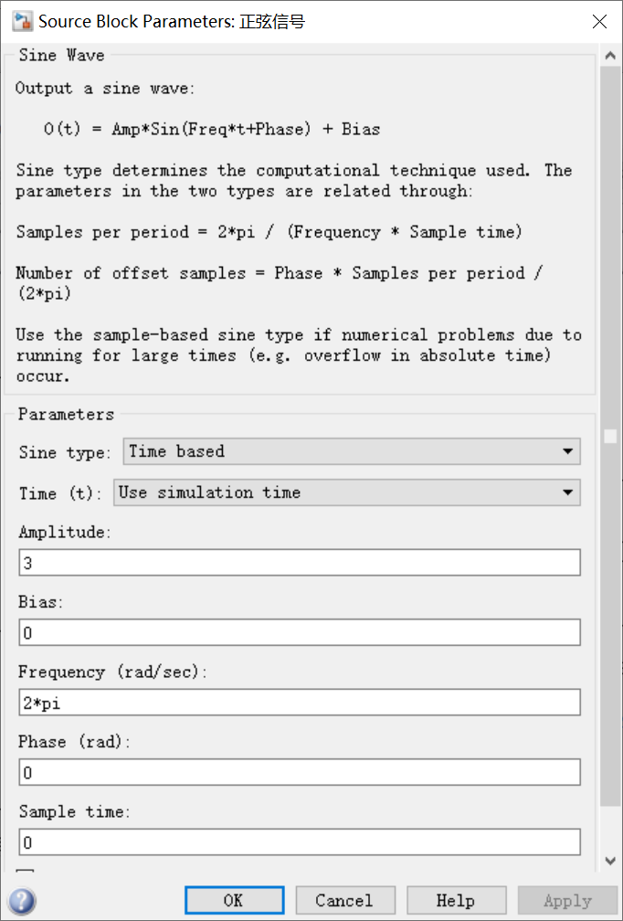
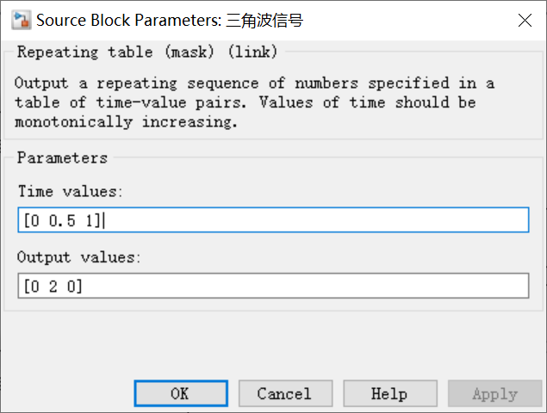
所以由这些参数可知，实际上这三种信号的基波周期都是一毫秒。可以通过修改周期（Period）、角频率（Frequency，单位：弧度/秒，rad/sec）或时间值（Time values）来改变信号的基波频率。
- 运行仿真，观察示波器中信号的波形并记录，可以用Windows附件的“截图”工具把波形图拷贝下来并保存成图片文件，或者直接粘贴到实验报告中。示波器中，黄色的是输出信号，紫色的是输入信号。
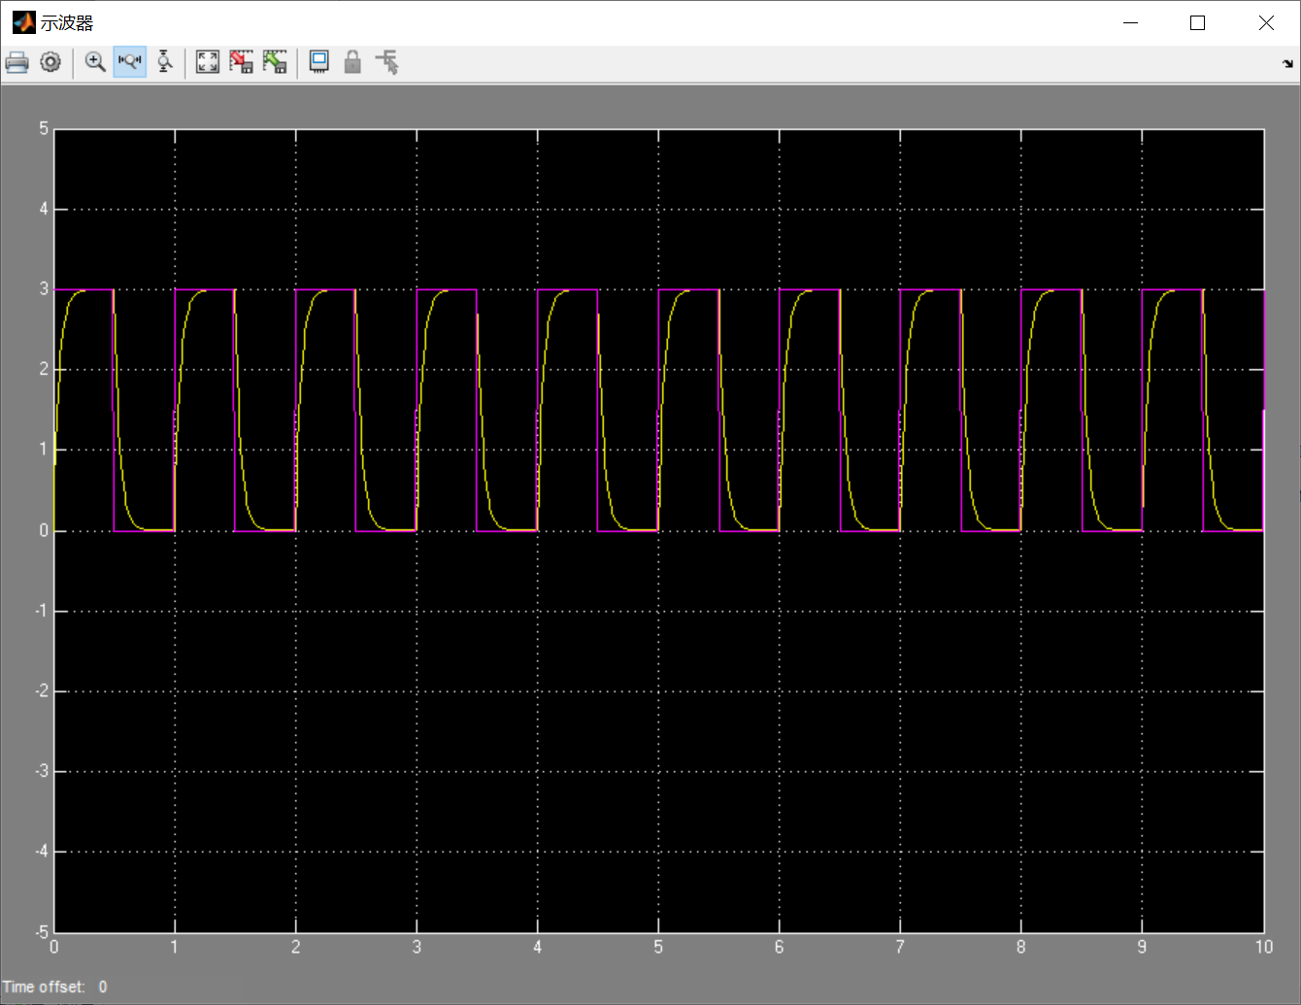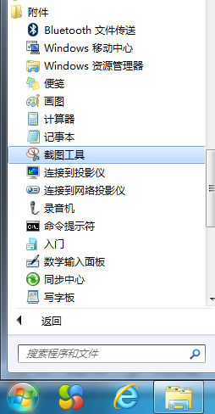
- 改变方波信号的周期（Period）和幅度（Amplitude），运行仿真，观察并记录信号波形变化。
- 选择正弦波信号作为输入，运行仿真，观察并记录信号波形变化。
- 改变正弦波信号的角频率（Frequency），再次运行仿真，观察并记录信号波形变化。
- 选择三角波信号作为输入，运行仿真，观察并记录信号波形变化。
- 通过修改时间值（Time values）改变三波信号的周期，这三个值分别对应三角形三个顶点的时刻；修改输出值（Output values）中间那个数，来修改三角波信号的幅度。再次运行仿真，观察并记录信号波形变化。
- 改变时常数的值，重复上述第4~9步。

数据处理分析：
1、方波1
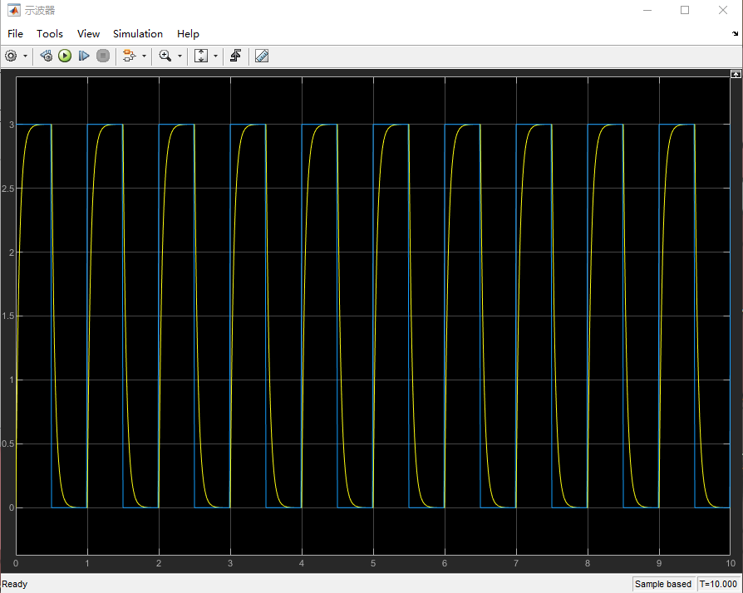
2、正弦波1
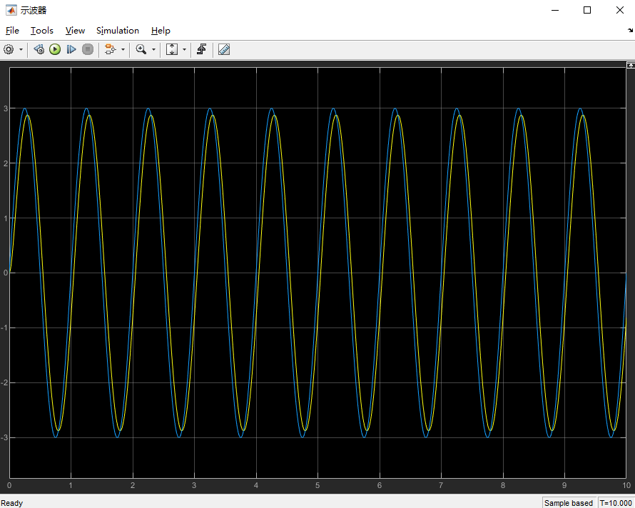
3、三角波1
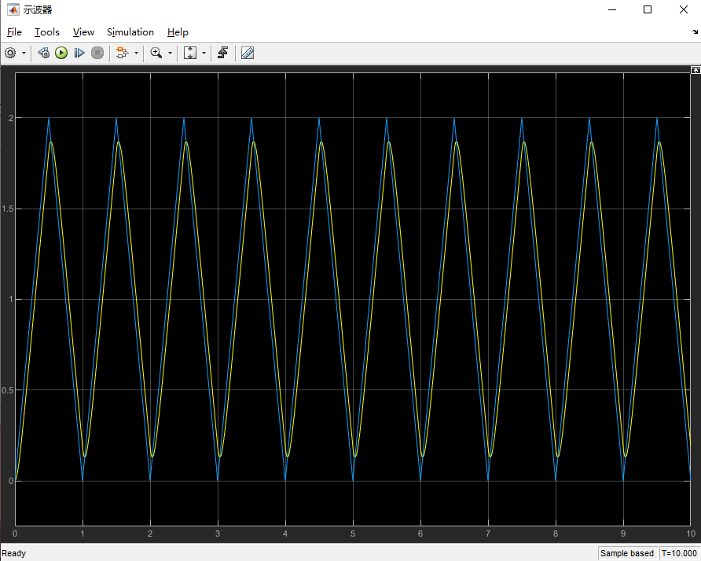
4、方波2（时间常数为(3e-2)）
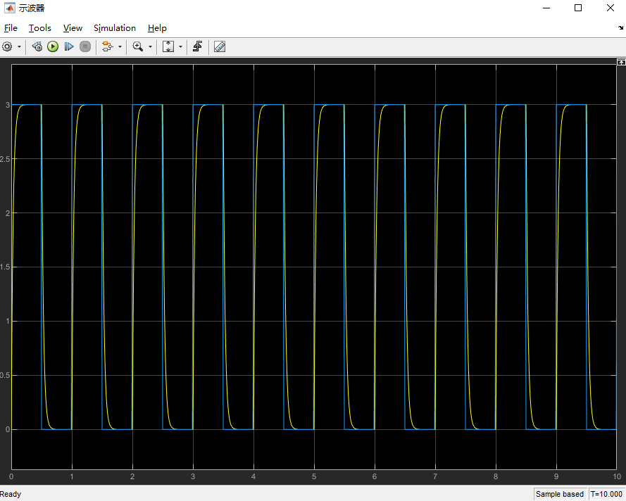
5、正弦波2（时间常数为(3e-2)）
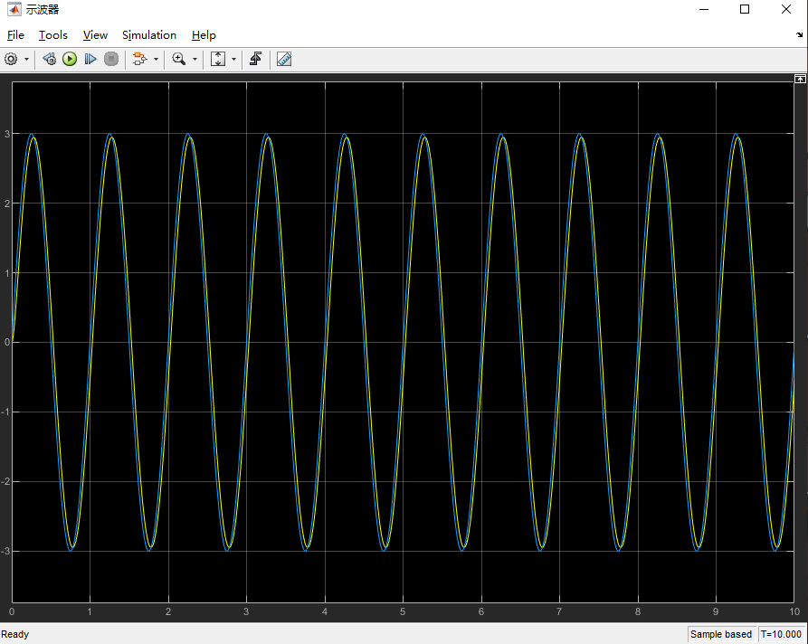
6、三角波2（时间常数为(3e-2)）
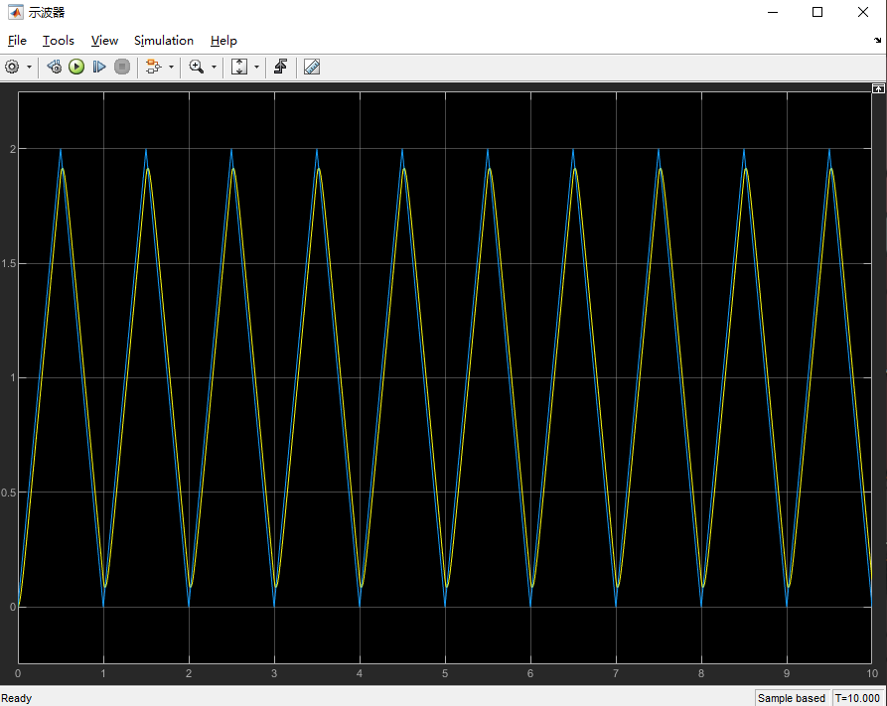
7、方波3（时间常数为(3e-2)）
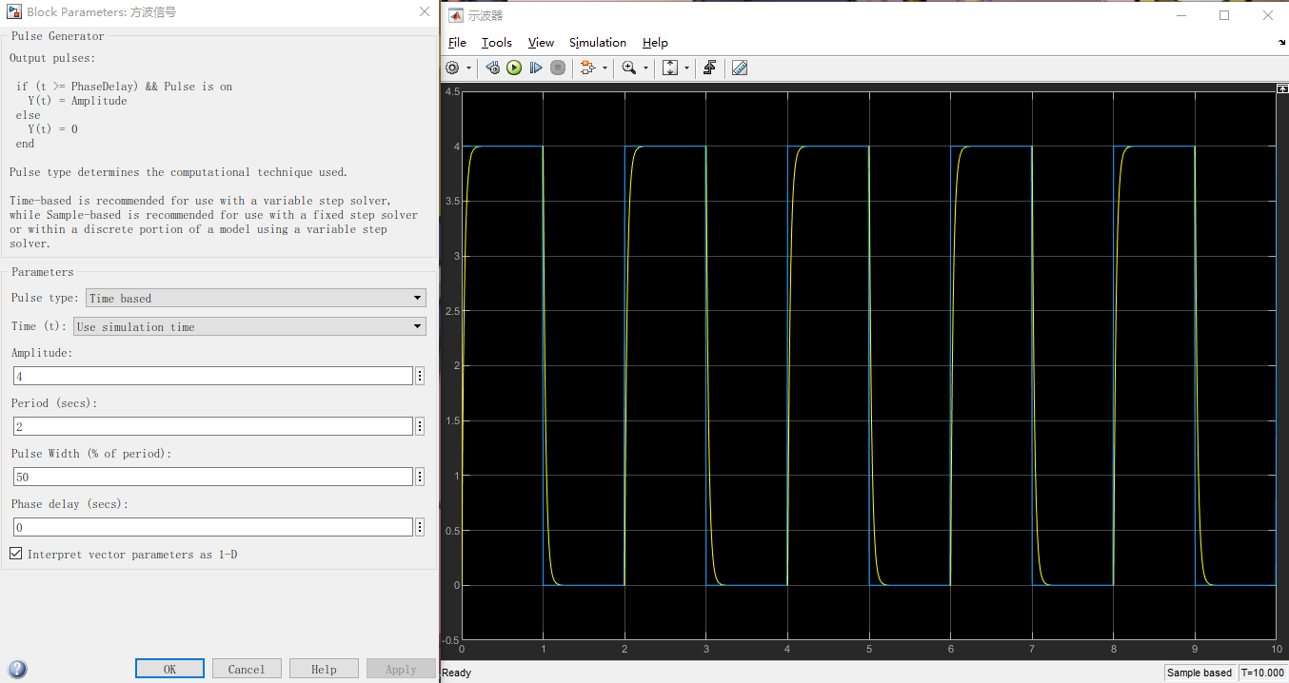
8、正弦波3（时间常数为(3e-2)）
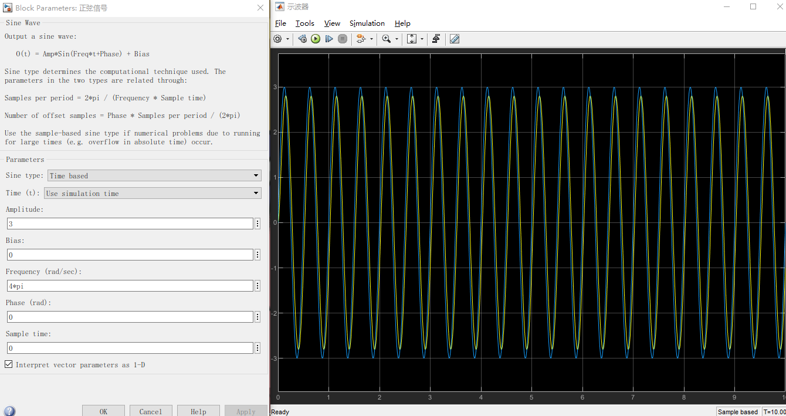
9、三角波3（时间常数为(3e-2)）
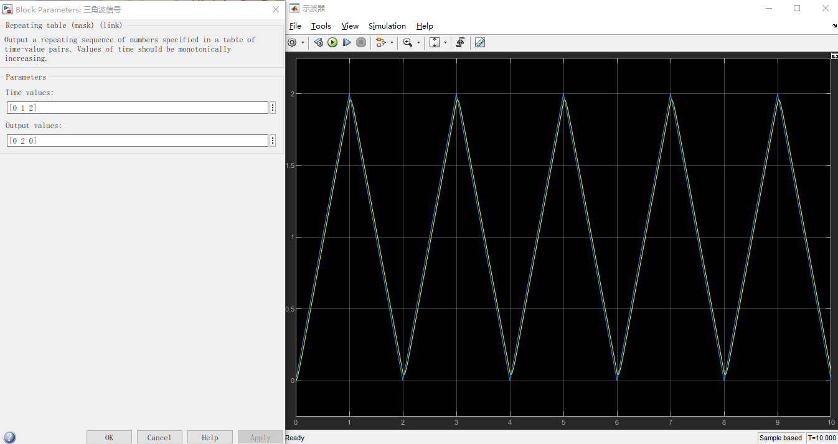
10、方波4[4.以下参数和3均相同，时间常数为最初4.7e-2]
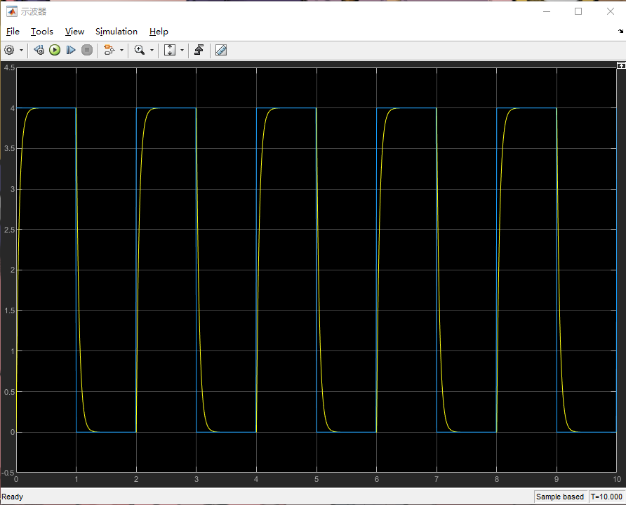
11、正弦波4
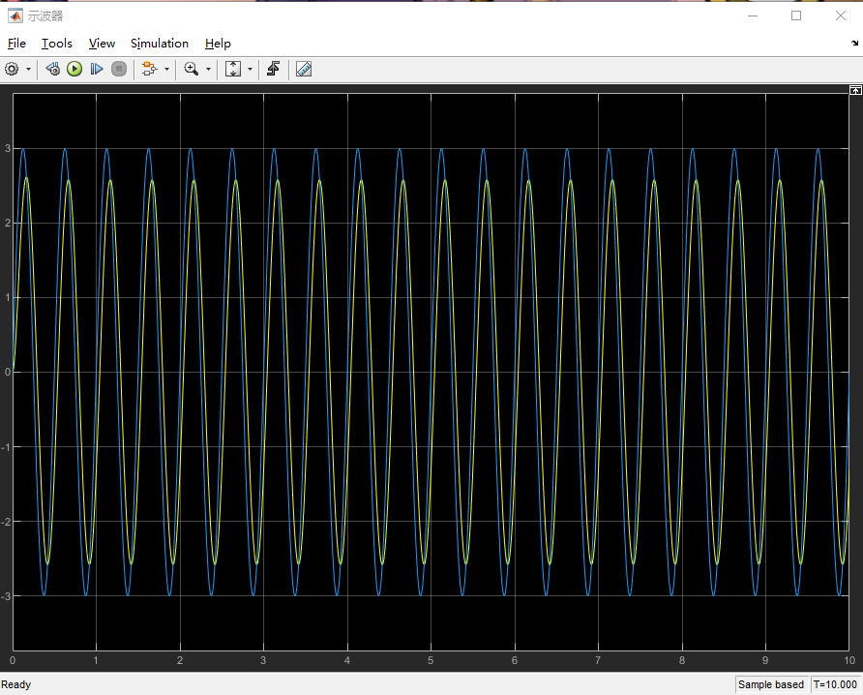
12、三角波4
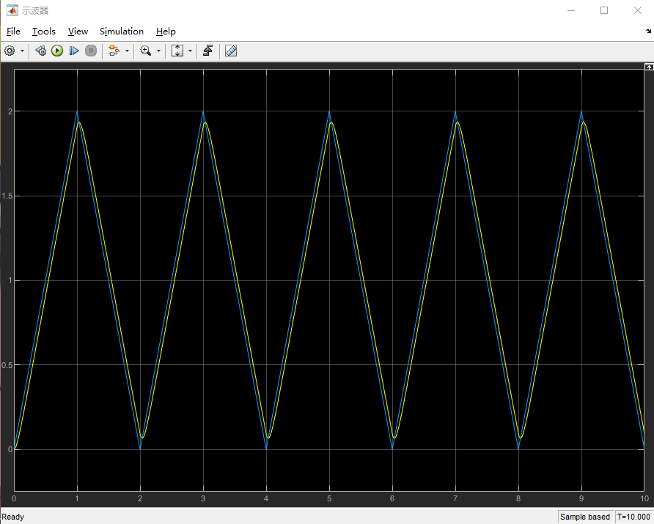

深圳大学学生实验报告用纸

实验结论：
- 对于同一输入信号，时间常数相同，周期或频率改变，会使单位时间内波形个数增加或减少。
- 对于同一输入信号，时间常数越小，输出波形越贴合输入波形。
- 分析的结论与理论计算结果一致
指导教师批阅意见：

成绩评定：

指导教师签字：
年 月 日
备注：
注：1、报告内的项目或内容设置，可根据实际情况加以调整和补充。
2、教师批改学生实验报告时间应在学生提交实验报告时间后10日内。

